|  |  |  |
| --- | --- | --- |
|  | МИНИСТЕРСТВО НАУКИ И ВЫСШЕГО ОБРАЗОВАНИЯ  РОССИЙСКОЙ ФЕДЕРАЦИИ | |
| Autogenerated |
|  |  |
| Федеральное государственное бюджетное образовательное учреждение  высшего образования  «Магнитогорский государственный технический университет им. Г.И. Носова» | |
|  |
|  |  |  |
|  |  |  |
| **РАБОЧАЯ** **ПРОГРАММА** **ДИСЦИПЛИНЫ** **(МОДУЛЯ)** | | |
|  |  |  |
| ***ОСНОВЫ*** ***ПРОЕКТИРОВАНИЯ*** ***ПРОКАТНЫХ*** ***ЦЕХОВ*** | | |
|  |  |  |
| Направление подготовки (специальность)  22.03.02 МЕТАЛЛУРГИЯ | | |
| Направленность (профиль/специализация) программы  Обработка металлов и сплавов давлением (прокатное производство) | | |
|  |  |  |
| Уровень высшего образования - бакалавриат | | |
| Программа подготовки - академический бакалавриат | | |
|  |  |  |
| Форма обучения  очная | | |
|  |  |  |
| Институт/ факультет | | Институт металлургии, машиностроения и материалообработки |
|  |  |  |
| Кафедра | | Технологий обработки материалов |
|  |  |  |
| Курс | | 4 |
| Семестр |  | 8 |
| Магнитогорск  2019 год | | |

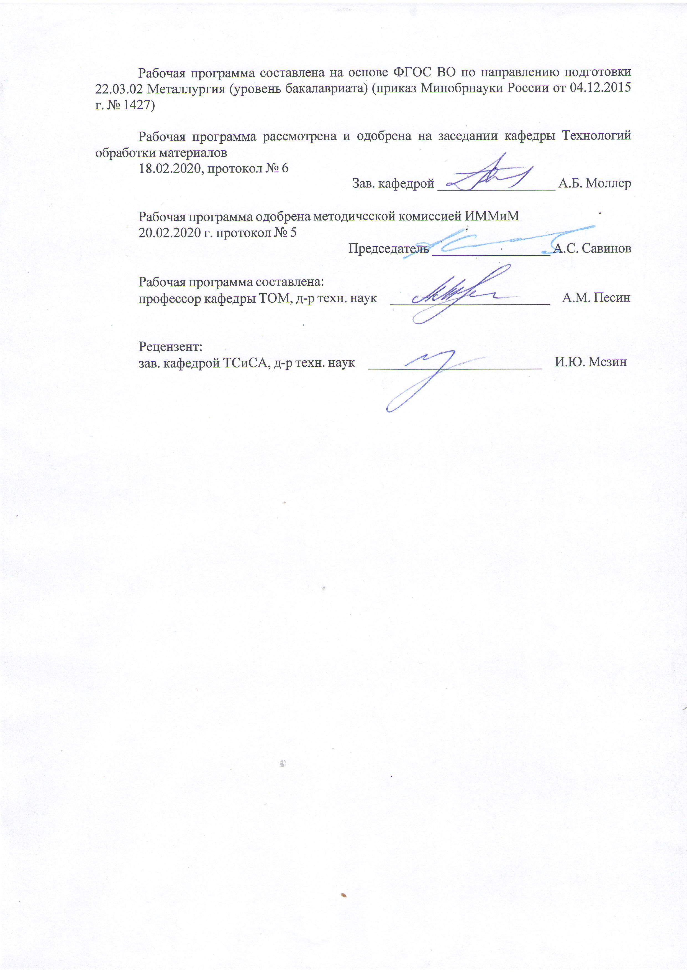

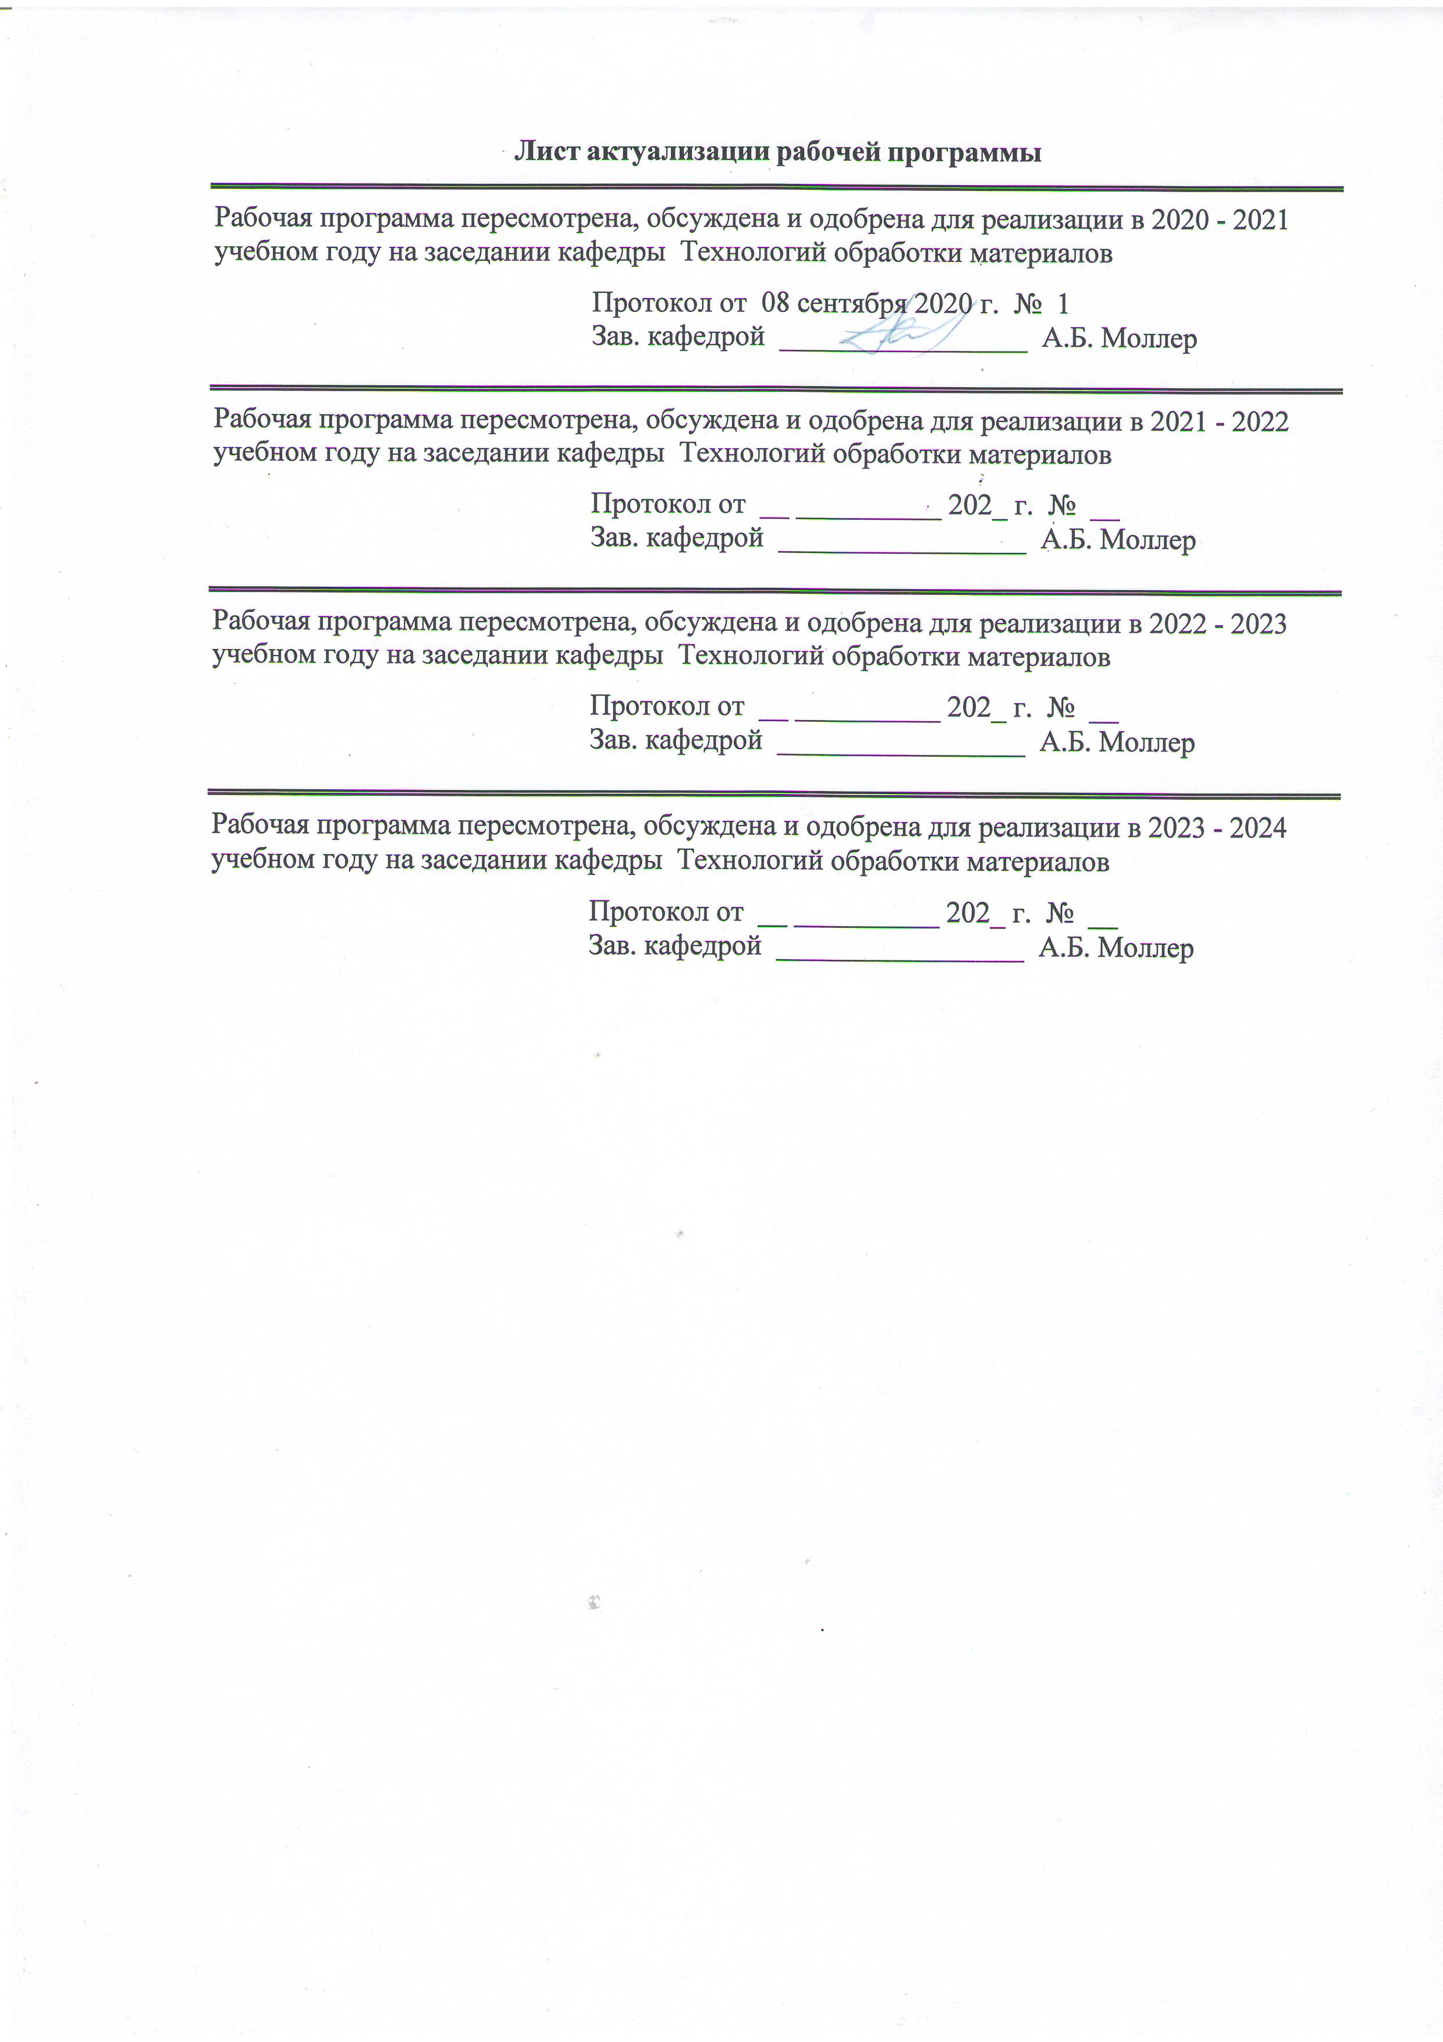

|  |  |
| --- | --- |
| **1** **Цели** **освоения** **дисциплины** **(модуля)** | |
| Целями освоения дисциплины «Основы проектирования прокатных цехов» является обу-чение студентов теоретическим и практическим основам проектирования технологических участков, цехов, предприятий ОМД для реализация требуемого технологического процесса производства продукции методами пластической деформации. | |
|  |  |
| **2** **Место** **дисциплины** **(модуля)** **в** **структуре** **образовательной** **программы** | |
| Дисциплина Основы проектирования прокатных цехов входит в вариативную часть учебного плана образовательной программы.  Для изучения дисциплины необходимы знания (умения, владения), сформированные в результате изучения дисциплин/ практик: | |
| Оборудования прокатных цехов | |
| Оборудование цехов обработки металлов давлением | |
| Управление качеством и контроль в прокатном производстве | |
| Управление качеством | |
| Технологии производства сортового проката | |
| Теория обработки металлов давлением | |
| Технологии производства листового проката | |
| Знания (умения, владения), полученные при изучении данной дисциплины будут необходимы для изучения дисциплин/практик: | |
| Производственная – преддипломная практика | |
| Проектная деятельность | |
| Подготовка к сдаче и сдача государственного экзамена | |
| Подготовка к защите и защита выпускной квалификационной работы | |
|  |  |
| **3** **Компетенции** **обучающегося,** **формируемые** **в** **результате** **освоения**  **дисциплины** **(модуля)** **и** **планируемые** **результаты** **обучения** | |
| В результате освоения дисциплины (модуля) «Основы проектирования прокатных цехов» обучающийся должен обладать следующими компетенциями: | |
|  |  |
| Структурный  элемент  компетенции | Планируемые результаты обучения |
| ПК-3 готовностью использовать физико-математический аппарат для решения задач, возникающих в ходе профессиональной деятельности | |
| Знать | современные средства автоматизированного геометрического проектиро-вания (CAD), а также системы автоматизации инженерных расчётов (CAE);  методику выполнения чертежей плана и разреза прокатного цеха с при-менением современных средств автоматизированного геометрического проектирования (CAD-систем);  принципы создания проектной и рабочей документации |
| Уметь | совершенствовать конструкцию и характеристики оборудования прокат-ных цехов с применением современных средств автоматизированного геометрического проектирования (CAD), а также систем автоматизации инженерных расчётов (CAE) |

|  |  |
| --- | --- |
| Владеть | навыками проектирования и расчета оборудования прокатных цехов в соответствии с реализуемым технологическим потоком, навыками обос-нования проведения мероприятий по реконструкции и модернизации оборудования прокатных цехов с применением современных средств ав-томатизированного геометрического проектирования (CAD), а также си-стем автоматизации инженерных расчётов (CAE) |
| ДПК-1 способностью обосновывать выбор оборудования для осуществления технологических процессов | |
| Знать | назначение машин и агрегатов прокатных цехов, взаимосвязь технических характеристик оборудования с технологическими возможностями осуществляемых процессов;  конструкцию машин и агрегатов прокатных цехов;  порядок разработки, утверждения, согласования, а также состав и объем проектно-сметной документации;  способы реконструкции оборудования и объектов производственного назначения |
| Уметь | определять порядок разработки, утверждения, согласования, а также со-став и объем проектно-сметной документации;  организовать процесс составления технических заданий на проектирова-ние оборудования, проектирование и(или) реконструкцию объектов про-изводственного назначения |
| Владеть | навыками выбора и назначения основных элементов оборудования, навыками компоновки основного и вспомогательного оборудования прокатных цехов;  разработки, утверждения, согласования, а также определения состава и объема проектно-сметной документации;  разработки технических и коммерческих предложений на поставку обо-рудования |

|  |  |  |  |  |  |  |  |  |  |
| --- | --- | --- | --- | --- | --- | --- | --- | --- | --- |
|  | **4.** **Структура,** **объём** **и** **содержание** **дисциплины** **(модуля)** | | | | | | | | |
| Общая трудоемкость дисциплины составляет 3 зачетные единицы 108 акад. часов, в том числе:  – контактная работа – 47,4 акад. часа:  – аудиторная – 44 акад. часов, из них 8 в интерактивной форме;  – внеаудиторная – 3,4 акад. часа;  – самостоятельная работа – 24,9 акад. часа;  – подготовка к зачету – 35,7 акад. часа.  Форма аттестации - зачет с оценкой | | | | | | | | | |
|  |  |  |  |  |  |  |  |  |  |
| Раздел/ тема  дисциплины | | Семестр | Аудиторная  контактная работа  (в акад. часах) | | | Самостоятельная работа студента | Вид самостоятельной  работы | Форма текущего контроля успеваемости и  промежуточной аттестации | Код компетенции |
| Лек. | лаб.  зан. | практ. зан. |
| 1. | | |  | | | | | | |
| 1.1 Объем и содержание курса. Связь его с другими дисциплинами | | 8 | 1 |  | 2 | 2 | Изучение учебной и научной литературы, работа с электрон-ными библиотеками | Устный опрос | ПК-3, ДПК-1 |
| 1.2 Технологические основы проектирования прокатных цехов | | 1 |  | 2 | 2 | Изучение учебной и научной литературы, работа с электрон-ными библиотеками | Устный опрос | ПК-3, ДПК-1 |
| 1.3 Исходные данные для проектирования | | 2 |  | 2 | 2 | Изучение учебной и научной литературы, работа с электрон-ными библиотеками | Устный опрос | ПК-3, ДПК-1 |
| 1.4 Технико-экономическое обоснование проекта прокатного цеха | | 2 |  | 2 | 2 | Изучение учебной и научной литературы, работа с электрон-ными библиотеками | Устный опрос | ПК-3, ДПК-1 |
| 1.5 Определение производительности про-катного стана | | 4 |  | 4/2И | 4 | Изучение учебной и научной литературы, работа с электрон-ными библиотеками | Устный опрос | ПК-3, ДПК-1 |
| 1.6 Определение производительности прокатного цеха | | 4 |  | 4/2И | 4 | Изучение учебной и научной литературы, работа с электронными библиотеками | Устный опрос | ПК-3, ДПК-1 |
| 1.7 Определение расхода электроэнергии, топлива, воды, пара, воздуха, валков, сма-зочных материалов и т.п. | | 4 |  | 2 | 2 | Изучение учебной и научной литературы, работа с электронными библиотеками | Устный опрос | ПК-3, ДПК-1 |
| 1.8 Разработка компоновки прокатного цеха | | 4 |  | 4/4И | 6,9 | Изучение учебной и научной литературы, работа с электрон-ными библиотеками | Устный опрос | ПК-3, ДПК-1 |
| Итого по разделу | | |  |  |  |  |  |  |  |
| Итого за семестр | | | **22** |  | **22/8И** | **24,9** |  | зао |  |
| Итого по дисциплине | | | **22** |  | **22/8И** | **24,9** |  | зачет с оценкой | ПК-3,ДПК-1 |

|  |
| --- |
| **5** **Образовательные** **технологии** |
|  |
| При проведении лекционных и практических занятий используются как традиционные, так и модульно-компетентностные образовательные технологии, активные и интерактивные методы обучения.  На занятиях целесообразно использовать технологию коллективного взаимообучения. При этом необходимо повышать познавательную активность студентов, организуя самостоятельную работу как исследовательскую творческую деятельность.  Следует использовать комплекс инновационных методов активного обучения, включающий в себя:  - создание проблемных ситуаций с показательным решением проблемы преподавателем и без него;  - самостоятельную поисковую деятельность в решении проблем, направляемую преподавателем;  - самостоятельное решение проблем студентами под контролем преподавателя.  Реализация инновационных методов обучения возможна с использованием следующих приемов:  - раскрытие преподавателем причин и характера неудач, встречающихся при решении проблем;  - демонстрация разных подходов к решению конкретной проблемы;  - анализ полученных результатов и отыскание границ их применимости.  При проведении заключительного контроля необходимо выявить степень правильности, объема, глубины знаний, умений, навыков, полученных при изучении курса наряду с выявлением степени самостоятельности в применении полученных знаний.  К интерактивным методам, используемым при изучении дисциплины «Основы проектирования прокатных цехов», относятся: использование компьютерных CAD/CAE про-грамм, разбор конкретных ситуаций в сочетании с внеаудиторной работой с целью формирования и развития профессиональных навыков обучающихся. Передача необходимых теоретических знаний происходит с использованием мультимедийного оборудования. |
|  |
| **6** **Учебно-методическое** **обеспечение** **самостоятельной** **работы** **обучающихся** |
| Представлено в приложении 1. |
|  |
| **7** **Оценочные** **средства** **для** **проведения** **промежуточной** **аттестации** |
| Представлены в приложении 2. |
|  |
| **8** **Учебно-методическое** **и** **информационное** **обеспечение** **дисциплины** **(модуля)** |
| **а)** **Основная** **литература:** |
|
| 1. Белелюбский, Б.Ф. Машины и агрегаты для обработки металлов давлением : учебное пособие / Б.Ф. Белелюбский, А.А. Герасимова, С.С. Хламкова. — Москва : МИ-СИС, 2019. — 74 с. — ISBN 978-5-907061-95-8. — Текст : электронный // Лань : элек-тронно-библиотечная система. — https://e.lanbook.com/reader/book/129007/#1 (дата обра-щения: 24.12.2019). — Режим доступа: для авториз. пользователей. |
|  |
| **б)** **Дополнительная** **литература:** |
| 1. Зобнин, А.Д. Технологические основы проектирования прокатных комплексов. Технология производства отдельных видов проката : учебное пособие / А.Д. Зобнин, Н.А. Чиченев. — Москва : МИСИС, 2013. — 154 с. — ISBN 978-5-87623-651-7. — Текст : элек-тронный // Лань : электронно-библиотечная система. — https://e.lanbook.com/reader/book/47420/#1 (дата обращения: 24.12.2019). — Режим |

|  |  |  |  |  |
| --- | --- | --- | --- | --- |
| доступа: для авториз. пользователей.  2. Чиченев, Н.А. Эксплуатация технологического оборудования : учебное пособие / Н.А. Чиченев, С.М. Горбатюк. — Москва : МИСИС, 2015. — 35 с. — ISBN 978-5-87623-896-2. — Текст : электронный // Лань : электронно-библиотечная система. — https://e.lanbook.com/reader/book/116899/#3 (дата обращения: 24.12.2019). — Режим досту-па: для авториз. пользователей.  3. Основы металлургического производства : учебник / В.А. Бигеев, К.Н. Вдовин, В.М. Колокольцев [и др.] ; под общей редакцией В.М. Колокольцева. — 2-е изд., стер. — Санкт-Петербург : Лань, 2020. — 616 с. — ISBN 978-5-8114-4960-6. — Текст : электрон-ный // Лань : электронно-библиотечная система. — https://e.lanbook.com/reader/book/129223/#1 (дата обращения: 24.12.2019). — Режим досту-па: для авториз. пользователей.  4. Рудской, А.И. Теория и технология прокатного производства : учебное пособие / А.И. Рудской, В.А. Лунев. — 3-е изд., стер. — Санкт-Петербург : Лань, 2020. — 528 с. — ISBN 978-5-8114-4958-3. — Текст : электронный // Лань : электронно-библиотечная си-стема. — https://e.lanbook.com/reader/book/129221/#1 (дата обращения: 24.12.2019). — Ре-жим доступа: для авториз. пользователей. | | | | |
|  |  |  |  |  |
| **в)** **Методические** **указания:** | | | | |
| 1. Еремин А.В. Расчет станин прокатных клетей: Методические указания для само-стоятельной работы по дисциплине «Оборудование цехов ОМД», выполнению курсовых и дипломных работ студентами специальности 150106 очной и заочной форм обучения. – Магнитогорск: МГТУ им. Г.И. Носова, 2001. – 34 с.  2. Еремин А.В., Воронин Б.И. Выбор и расчет валков прокатных станов: Методиче-ские указания по дисциплине «Оборудование цехов ОМД», для студентов специальности 150106 очной и заочной форм обучения. – Магнитогорск: МГТУ им. Г.И. Носова, 2005. – 58 с. | | | | |
|  |  |  |  |  |
| **г)** **Программное** **обеспечение** **и** **Интернет-ресурсы:** | | | | |
|  | | | | |
|  |  |  |  |  |
| **Программное** **обеспечение** | | | | |
|  | Наименование ПО | № договора | Срок действия лицензии |  |
|  | MS Windows 7 Professional(для классов) | Д-1227-18 от 08.10.2018 | 11.10.2021 |  |
|  | MS Windows 7 Professional (для классов) | Д-757-17 от 27.06.2017 | 27.07.2018 |  |
|  | MS Office 2007 Professional | № 135 от 17.09.2007 | бессрочно |  |
|  | 7Zip | свободно распространяемое ПО | бессрочно |  |
|  | Autodesk AutoCad 2011 Master Suite | К-526-11 от 22.11.2011 | бессрочно |  |
|  | MS Office Project Prof 2016(для классов) | Д-1227-18 от 08.10.2018 | 11.10.2021 |  |
|  | MS Office Project Prof 2019(для классов) | Д-1227-18 от 08.10.2018 | 11.10.2021 |  |

|  |  |  |  |
| --- | --- | --- | --- |
| **Профессиональные** **базы** **данных** **и** **информационные** **справочные** **системы** | | | |
|  | Название курса | Ссылка |  |
|  | Электронная база периодических изданий East View Information Services, ООО «ИВИС» | https://dlib.eastview.com/ |  |
|  |  |
|  | Национальная информационно-аналитическая система – Российский индекс научного цитирования (РИНЦ) | URL: https://elibrary.ru/project_risc.asp |  |
|  | Поисковая система Академия Google (Google Scholar) | URL: https://scholar.google.ru/ |  |
|  | Информационная система - Единое окно доступа к информационным ресурсам | URL: http://window.edu.ru/ |  |
|  | Федеральное государственное бюджетное учреждение «Федеральный институт промышленной собственности» | URL: http://www1.fips.ru/ |  |
| **9** **Материально-техническое** **обеспечение** **дисциплины** **(модуля)** | | | |
|  |  |  |  |
| Материально-техническое обеспечение дисциплины включает: | | | |
| 1. Учебная аудитория для проведения занятий лекционного типа оснащена:  - техническими средствами обучения, служащими для представления учебной информации большой аудитории: мультимедийными средства хранения, передачи и представления учебной информации;  - специализированной мебелью.  2. Учебная аудитория для проведения лабораторных занятий оснащена:  - техническими средствами обучения, служащими для представления учебной информации большой аудитории: мультимедийными средства хранения, передачи и представления учебной информации;  - специализированной мебелью.  3. Учебная аудитория для групповых и индивидуальных консультаций, текущего контроля и промежуточной аттестации оснащена:  - компьютерной техникой с пакетом MS Office, с подключением к сети «Интернет» и с доступом в электронную информационно-образовательную среду университета;  - специализированной мебелью.  4. Помещение для самостоятельной работы оснащено:  - компьютерной техникой с пакетом MS Office, с подключением к сети «Интернет» и с доступом в электронную информационно-образовательную среду университета;  - специализированной мебелью.  5. Помещение для хранения и профилактического обслуживания учебного оборудования оснащено:  - специализированной мебелью: стеллажами для хранения учебного оборудования;  -инструментами для ремонта учебного оборудования;  - шкафами для хранения учебно-методической документации и материалов. | | | |
|

Приложение 1

По дисциплине «Основы проектирования прокатных цехов» предусмотрена аудиторная и внеаудиторная самостоятельная работа обучающихся. Самостоятельная работа студентов предполагает выполнение программы самостоятельной работы, самостоятельное изучение тем и заданий по дисциплине.

Аудиторная самостоятельная работа студентов предполагает обсуждение тем и заданий по плану занятия на практических занятиях.

1. **Тема**: Объем и содержание курса. Связь его с другими дисциплинами

**Вопросы для обсуждения:**

Что такое главная линия прокатного стана? Перечислите основные узлы, относящиеся к передаточным механизмам. Каково их назначение? Приведите схемы главных линий с общим и индивидуальным приводом рабочих валков. Каковы преимущества и недостатки каждой из этих схем?

**2. Тема:** Технологические основы проектирования прокатных цехов

**Вопросы для обсуждения:**

Технологические основы проектирования прокатных цехов. Место прокатного цеха в металлургическом предприятии и его взаимосвязь с другими производствами. Схема технологического процесса производства продукции в прокатных цехах. Сортамент исходных заготовок и готовых изделий. Цели задачи проектирования. Порядок проектирования металлургических заводов и цехов.

**3. Тема:** Исходные данные для проектирования

**Вопросы для обсуждения:**

Исходные данные для проектирования. Задачи реконструкции или нового строительства. Технические условия на строительные материалы. Площадка строительства. Технические условия на подключения к сетям энергоносителей. Технология производства. Потребные энергоресурсы.

**4. Тема:** Технико-экономическое обоснование проекта прокатного цеха **(2 часа)**

**Вопросы для обсуждения:**

Цели и задачи проектирования. Порядок проектирования металлургических заводов и цехов. Место прокатного цеха в металлургическом предприятии и его взаимосвязь с другими производствами. Схема технологического процесса производства продукции в прокатных цехах. Сортамент исходных заготовок и готовых изделий. Состав рабочей документации. Структура проектной организации.

**5. Тема:** Определение производительности прокатного стана **(2 часа)**

**Вопросы для обсуждения:**

Определение производительности прокатного стана. Установление массы и размеров исходных заготовок. Расчет пропускной способности и определение загрузки прокатного стана.

*Задача №1: Определить размеры и количество требуемых слябов, обеспечивающих максимальную производительность толстолистового стана 5000 и минимальный расходный коэффициент 1,087 при изготовлении партии листов общим весом 100 т и размером листов 18×1750×12000 мм, если допуск на величину заказа составляет ±5%.*

**6. Тема:** Определение производительности прокатного цеха **(2 часа)**

**Вопросы для обсуждения:**

Выбор вспомогательного оборудования прокатных цехов. Склады и расчет их площади. Выбор подъемно-транспортного оборудования. Методика расчета производительности прокатного цеха.

Задача №2: Рассчитать размеры холодильника для толстолистового прокатного стана со средней производительностью 400 т/час при охлаждении раскатов толщиной h=27 мм, шириной 3000 мм и длиной 52 м с температуры t1=1000ºС до t2=100ºС, если расстояние между раскатами на холодильнике составляет 300 мм, а время охлаждения  определяется по формуле: =280h(lgt1-lgt2).

Задача №3. Определить число гильотинных ножниц для порезки раскатов размерами 8×2000×14500 мм на листы размерами 8×2000×6000 мм со скоростью 120 раскатов в час, если ножницы могут делать 12 резов в минуту, обрезь переднего и заднего концов составляет 2500 мм, время установки раската перед резкой равно 4 сек., время перемещения раската для выполнения одного реза равно 3 сек., интервал между подачей раскатов для резки равен 12 сек.

**7. Тема:** Определение расхода электроэнергии, топлива, воды, пара, воздуха, валков, смазочных материалов и т.п. **(2 часа)**

**Вопросы для обсуждения:**

Методика определения расхода электроэнергии, топлива, воды, пара, воздуха, валков, смазочных материалов и т.п.

**8. Тема:** Разработка компоновки прокатного цеха **(5,9 часа)**

**Вопросы для обсуждения:**

Определение производственной программы прокатного цеха. Выбор технологической схемы производства и типа прокатного стана. Разработка компоновки прокатного цеха. Площадка строительства. Технические условия на подключения к сетям энергоносителей.

*Задача №4: Определить длину промежуточного рольганга ШСГП 2000, если в качестве исходной заготовки применяется сляб сечением 250×1850 мм и массой 30 т, а прокатка в черновой группе, состоящей из 6 клетей, ведется с единичными обжатиями по 25%.*

Задача №5: *Предложить мероприятия для реконструкции широкополосного стана горячей прокатки, если в качестве исходной заготовки планируется использовать слябы максимальной массой 45 тонн вместо 30 тонн.*

Задача №6: *Определить требуемое количество клетей непрерывной чистовой группы ШСГП, если скорость прокатки в первой клети составляет 1 м/с, а в последней – 15 м/с. Обжатие в каждой клети составляет 30%, конечные размеры полосы 2,0×1850 мм. Определить массу рулона, если время смотки составляет одна минута.*

Задача №7: Определить длину участка охлаждения ШСГП 2000, если полоса размерами 2,0×1850 мм сматывается в рулон массой 30 т за одну минуту без ускорения, а температура начала охлаждения составляет 800 0С, температура конца охлаждения 650 0С, скорость охлаждения 25 0С/с.

**Задание на контрольную работу:**

Выбрать технологическую схему производства и тип прокатного стана. Разработать компоновку прокатного цеха. Определить производительность прокатного стана. Определить производственную программу прокатного цеха. Выполнить чертежи плана и разреза прокатного цеха с применением современных средств автоматизированного геометрического проектирования (CAD-систем).

Приложение 2

Промежуточная аттестация имеет целью определить степень достижения запланированных результатов обучения по дисциплине «Основы проектирования прокатных цехов» и проводится в форме контрольной работы и экзамена.

**а) Планируемые результаты обучения и оценочные средства для проведения промежуточной аттестации:**

| Структурный элемент  компетенции | Планируемые результаты обучения | Оценочные средства |
| --- | --- | --- |
| ПК-3: готовностью использовать физико-математический аппарат для решения задач, возникающих в ходе профессиональной деятельности | | |
| Знать | современные средства автоматизированного геометрического проектирования (CAD), а также системы автоматизации инженерных расчётов (CAE);  методику выполнения чертежей плана и разреза прокатного цеха с применением современных средств автоматизированного геометрического проектирования (CAD-систем);  принципы создания проектной и рабочей документации | *Теоретические вопросы:*   1. Какие современные средства автоматизированного проектирования (CAD/CAE) вы знаете? 2. Какие типы проектов металлургических предприятий вы знаете? 3. Каков общий порядок проектирования металлургических предприятий? 4. Стадии проектирования. 5. Что является основной задачей технико-экономического обоснования проектирования прокатного цеха? Каков порядок выполнения технико-экономического обоснования? 6. Что такое технический проект? Что такое рабочая документация? 7. Какие требования предъявляются к строительной площадке? 8. Какова методика выполнения чертежей плана и разреза прокатного цеха? |
| Уметь | совершенствовать конструкцию и характеристики оборудования прокатных цехов с применением современных средств автоматизированного геометрического проектирования (CAD), а также систем автоматизации инженерных расчётов (CAE) | *Практические задания:*  Выполнить чертежи плана и разреза прокатного цеха с применением современных средств автоматизированного геометрического проектирования (CAD-систем). |
| Владеть | навыками проектирования и расчета оборудования прокатных цехов в соответствии с реализуемым технологическим потоком, навыками обоснования проведения мероприятий по реконструкции и модернизации оборудования прокатных цехов с применением современных средств автоматизированного геометрического проектирования (CAD), а также систем автоматизации инженерных расчётов (CAE) | *Практические задания:*  Задача №1: *Определить размеры и количество требуемых слябов, обеспечивающих максимальную производительность толстолистового стана 5000 и минимальный расходный коэффициент 1,087 при изготовлении партии листов общим весом 100 т и размером листов 18×1750×12000 мм, если допуск на величину заказа составляет ±5%.*  Задача №2: Рассчитать размеры холодильника для толстолистового прокатного стана со средней производительностью 400 т/час при охлаждении раскатов толщиной h=27 мм, шириной 3000 мм и длиной 52 м с температуры t1=1000ºС до t2=100ºС, если расстояние между раскатами на холодильнике составляет 300 мм, а время охлаждения  определяется по формуле: =280h(lgt1-lgt2).  Задача №3. Определить число гильотинных ножниц для порезки раскатов размерами 8×2000×14500 мм на листы размерами 8×2000×6000 мм со скоростью 120 раскатов в час, если ножницы могут делать 12 резов в минуту, обрезь переднего и заднего концов составляет 2500 мм, время установки раската перед резкой равно 4 сек., время перемещения раската для выполнения одного реза равно 3 сек., интервал между подачей раскатов для резки равен 12 сек.  Задача №4: *Определить длину промежуточного рольганга ШСГП 2000, если в качестве исходной заготовки применяется сляб сечением 250×1850 мм и массой 30 т, а прокатка в черновой группе, состоящей из 6 клетей, ведется с единичными обжатиями по 25%.*  Задача №5: *Предложить мероприятия для реконструкции широкополосного стана горячей прокатки, если в качестве исходной заготовки планируется использовать слябы максимальной массой 45 тонн вместо 30 тонн.*  Задача №6: *Определить требуемое количество клетей непрерывной чистовой группы ШСГП, если скорость прокатки в первой клети составляет 1 м/с, а в последней – 15 м/с. Обжатие в каждой клети составляет 30%, конечные размеры полосы 2,0×1850 мм. Определить массу рулона, если время смотки составляет одна минута.*  Задача №7: *Определить длину участка охлаждения ШСГП 2000, если полоса размерами 2,0×1850 мм сматывается в рулон массой 30 т за одну минуту без ускорения, а температура начала охлаждения составляет 800 0С, температура конца охлаждения 650 0С, скорость охлаждения 25 0С/с.* |
| ДПК-1: способностью обосновывать выбор оборудования для осуществления технологических процессов | | |
| Знать | назначение машин и агрегатов прокатных цехов, взаимосвязь технических характеристик оборудования с технологическими возможностями осуществляемых процессов;  конструкцию машин и агрегатов прокатных цехов;  порядок разработки, утверждения, согласования, а также состав и объем проектно-сметной документации;  способы реконструкции оборудования и объектов производственного назначения | *Теоретические вопросы:*   1. В чем состоит общий порядок проектирования металлургических предприятий? 2. Какие существуют типы проектов металлургических предприятий? 3. Что такое генеральный план? 4. Назовите методы проектирования генеральных планов 5. Назовите принципы проектирования генеральных планов 6. В чем заключаются особенности проектирования прокатных цехов? 7. Строительная площадка, требования к ней и порядок выбора. 8. Опишите процесс проектирования металлургического объекта на примере прокатного цеха. 9. Компоновка оборудования, сооружений и коммуникаций прокатных цехов. 10. Что входит в рабочую документацию на строительство цеха (рабочий проект)? |
| Уметь | определять порядок разработки, утверждения, согласования, а также состав и объем проектно-сметной документации;  организовать процесс составления технических заданий на проектирование оборудования, проектирование и(или) реконструкцию объектов производственного назначения | *Практические задания:*  Разработайте техническое задание на изготовление и поставку прокатного стана. |
| Владеть | навыками выбора и назначения основных элементов оборудования, навыками компоновки основного и вспомогательного оборудования прокатных цехов;  разработки, утверждения, согласования, а также определения состава и объема проектно-сметной документации;  разработки технических и коммерческих предложений на поставку оборудования | *Практические задания:*  Составьте коммерческое предложение на поставку прокатного стана. |